*Уважаемые студенты,*

*Выбор тематик ВКР/КР возможен через LMS в модуле «Темы КР/ВКР».*

*Алгоритм действий следующий:*

*До 05.11.2016 г. вы знакомитесь с тематиками в LMS, выбираете интересную для вас, встречаетесь с руководителем, обговариваете с ним конкретную тему, подаете инициативную заявку на эту тему в LMS через сервис «подать свою тему».*

***Внимание!***

*Помните, что  преподаватель имеет право не подтвердить руководство вашей работой. В этом случае нужно будет подать другую заявку.*

*Форма подачи инициативной заявки выглядит следующим образом:*

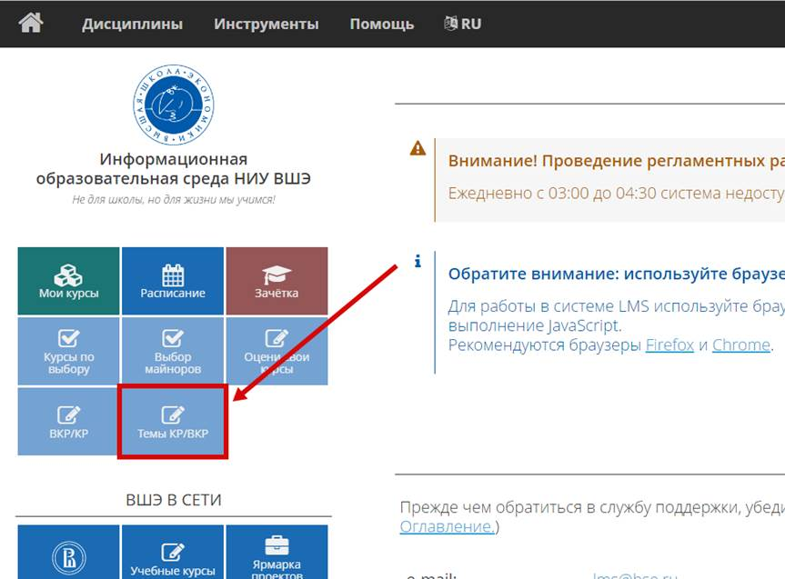

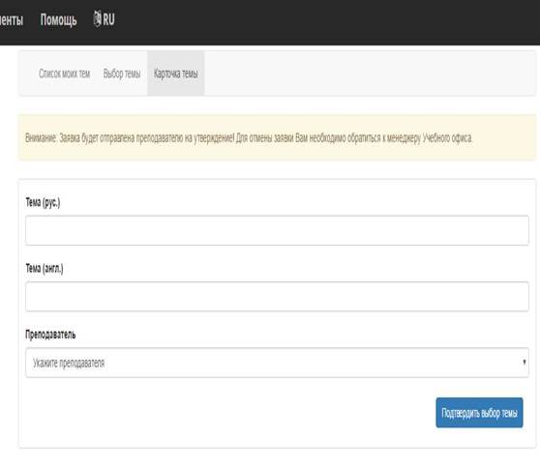

*В представленной карточке необходимо указать тему на русском языке, тему на английском языке и выбрать предполагаемого руководителя.*

*После отправки заявки на тему курсовой или выпускной квалификационной работы у студента выводится следующее информационное сообщение:*

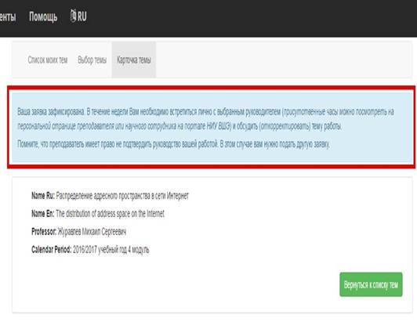

*Как только вы подали заявку на тему курсовой или выпускной квалификационной работы, в модуле будет отображаться следующая информация:*

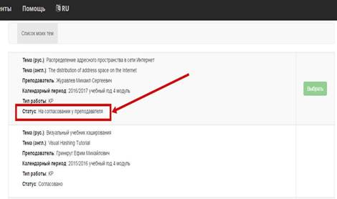

*После согласования темы преподавателем статус изменится на «На согласовании с академическим руководителем».*

*Таким образом вы сможет отследить, на каком этапе согласования находится ваша заявка.*

***Внимание!***

*Помните, что академический руководить имеет право корректировать/не подтвердить вашу заявку.*